BÀI 40 : Ôn tập hình học và đo lường

TIẾT 1
I. MỤC TIÊU: Giúp HS
1. Phát triển các kiến thức.
- Củng cố kiến thức về hình phẳng, hình khối
- Củng cố kiến thức về vị trí bên trong, bên ngoài 1 hình.
- Vận dụng vào thực tiễn.
2. Phát triển các năng lực chung và phẩm chất.
- Phát triển năng lực tư duy xếp hình
II. CHUẨN BỊ:
- GV: Tranh, ảnh/ 101,102; bảng phụ, phiếu BT.
- HS: VBT, Bộ đồ dùng toán 1.
III. TỔ CHỨC HOẠT ĐỘNG DẠY VÀ HỌC:
Hoạt động của giáo viên | Hoạt động của học sinh
KHỞI ĐỘNG: 2’
- GV cùng cả lớp hát bài hát: Ông sao.
- GV giảng giải, dẫn dắt vào bài học.
- Ghi bảng: Ôn tập hình học và đo lường
LUYỆN TẬP:30’
Bài 1/101: Em làm “Họa sĩ”  - GV nêu yêu cầu đề.  Yêu cầu HS quan sát và tô màu.  - GV quan sát, nhận xét, hỗ trợ các em.  Bài 2/101: Trò chơi “ Tìm hình”  - GV nêu yêu cầu của bài.  - GV Cho HS quan sát hình trang 101.  Yêu cầu HS đưa bảng thẻ số theo đúng yêu cầu cùa bài đếm số hình tam giác, hình vuông, hình chữ nhật, hình tròn.  Bài 3/102: Trò chơi “ Xếp hình”  - GV nêu yêu cầu của bài.  - GV yêu HS xếp các que tinh theo hình/102  - GV yêu cầu HS quan sát và đếm số ô vuông trong hình  - GV yêu cầu HS lấy bớt 2 que để được 3 hình vuông  Bài 4/102:  - GV nêu yêu cầu của bài.  - GV đưa từng dãy hình a, b. yêu cầu HS quan sát.  Bài 5/102: Em làm “Họa sĩ”  - GV nêu yêu cầu đề.  Yêu cầu HS vẽ thêm ngôi sao vào hình theo đúng yêu cầu bài.  - GV quan sát, nhận xét, hỗ trợ các em. | - HS lắng nghe.  - HS thực hiện cá nhân  Màu đỏ cho khối lập phương  Màu xanh cho khối hộp chữ nhật.  - HS lắng nghe.  - HS thực hiện cá nhân bằng việc giơ bảng thẻ số.  - HS lắng nghe.  - HS thự hiện xếp que tính  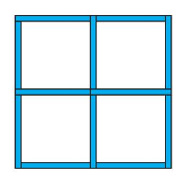  - HS nêu miệng  - HS nhận xét bạn  - HS thực hiện theo nhóm đôi  - HS lắng nghe.  -HS quan sát, lắng nghe và giơ bảng thẻ a,b,c,d  - HS nêu miệng  - HS nhận xét bạn  - HS lắng nghe.  - HS thực hiện cá nhân
VẬN DỤNG: 3’
4. Củng cố, dặn dò:
- Nhắc nhở, dặn dò HS hoàn thành các bài tập trong VBT.
- Nhận xét tiết học, tuyên dương.

BÀI 40 : Ôn tập hình học và đo lường

TIẾT 2
I. MỤC TIÊU: Giúp HS
1. Phát triển các kiến thức.
- Củng cố kiến thức về xem đồng hồ
- Củng cố kiến thức về đơn vị đo dộ dài.
- Vận dụng vào thực tiễn.
2. Phát triển các năng lực chung và phẩm chất.
- Phát triển năng lực tư duy đơn giản
II. CHUẨN BỊ:
- GV: Tranh, ảnh/ 103,104; bảng phụ, phiếu BT.
- HS: VBT, Bộ đồ dùng toán 1.
III. TỔ CHỨC HOẠT ĐỘNG DẠY VÀ HỌC:
Hoạt động của giáo viên | Hoạt động của học sinh
KHỞI ĐỘNG: 2’
- GV cùng cả lớp hát bài hát: Đi học.
- GV giảng giải, dẫn dắt vào bài học.
- Ghi bảng: Ôn tập hình học và đo lường (tiết 2)
LUYỆN TẬP:30’
Bài 1/103:  - GV nêu yêu cầu của bài.  - GV yêu cầu HS quan sát và đặt đồng hồ vào đúng hình.  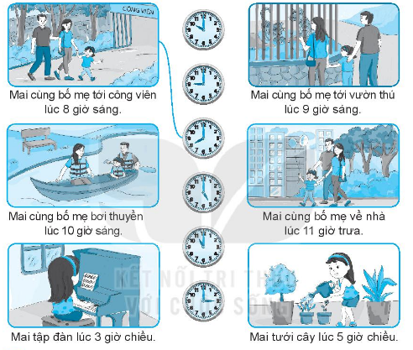  -GV yêu cầu HS đọc giờ trên đồng hồ.  - GV cùng HS nhận xét  - GV quan sát, nhận xét, hỗ trợ các em.  Bài 2/103:  - GV nêu yêu cầu của bài.  - GV yêu cầu HS lắng nghe và giơ bảng thẻ a,b,c,d.  Bài 3/104:  - GV nêu yêu cầu của bài.  - GV yêu cầu HS tự lấy dụng cụ học tập của mình như thước, bút, kéo, hồ.....  -GV yêu cầu HS tự thực hành đo các đồ vật  Bài 4/104: Em làm “Họa sĩ”  - GV nêu yêu cầu đề.  Yêu cầu HS quan sát và tô màu.  - GV quan sát, nhận xét, hỗ trợ các em.  Bài 2/103:  - GV nêu yêu cầu của bài.  - GV yêu cầu HS lắng nghe và giơ bảng thẻ a,b,c,d. | - HS lắng nghe.  - HS thực hiện nhóm đôi.  -HS trả lời miệng  - Làm vào vở BT.  - HS lắng nghe.  - HS thực hiện.  -HS thực hiện theo nhóm đội.  -HS trình bày kết quả.  - HS lắng nghe.  - HS thực hiện.  - HS lắng nghe.  - HS thực hiện.
VẬN DỤNG: 3’
4. Củng cố, dặn dò:
- Bài học hôm nay, em biết thêm điều gì?
- Nhận xét tiết học, tuyên dương.

